揭秘最赚钱公链背后的数据

作者：链科天下link

今天，我们将探索按收⼊排名前4位的L1和L2，并探讨这些区块链实际保留了多少收⼊。毕竟，收入能力是判断一条链是否能持续发展的重要之标之一。在此，我们将收益定义为：总收⼊减去代币发⾏量。

## Layer1

以太坊@Ethereum

就产⽣的收⼊⽽⾔，以太坊远远领先于所有其他区块链（包括L1和L2），过去⼀年的收⼊为22.2亿美元。然⽽，尽管收⼊可观，以太坊却录得1500万美元的净亏损。

原因何在？亏损的主要原因是新代币的发⾏速度超过了其收⼊，在2023年下半年表现强劲之后，今年迄今为⽌的收益已转为负值。这在很⼤程度上可以归因于交易活动转移到L2，从⽽减少了直接⽀付给世界计算机的费⽤。因此，尽管以太坊的交易量和⽹络活动量很⼤，但这种迁移导致其收益下降。

波场@trondao

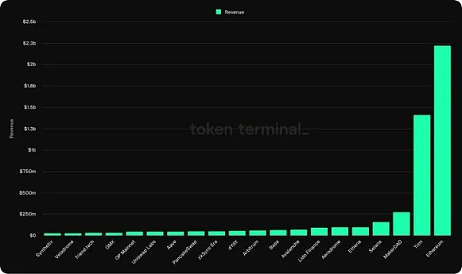

波场在总体收⼊⽅⾯排名第⼆，过去⼀年的收⼊为14亿美元。这⼀成功可直接归因于该⽹络⼴泛的稳定币活动，在拥有稳定币最多的⽹络中，该⽹络仅次于以太坊，排名第⼆，这要归功于阿根廷、⼟⽿其和⾮洲各国等发展中经济体的⼤量使⽤，这些国家⾼通胀仍然是⼀个持续存在的问题。虽然有些⼈可能称其为⼀招鲜，但该“绝招”在过去⼀年中创造了2.71亿美元的收益，使其成为迄今为⽌最赚钱的区块链。

索拉纳@solana

索拉纳在收⼊⽅⾯也位居前列，过去⼀年创造了1.57亿美元的收⼊。作为memecoin中⼼的受欢迎程度、空投带来的资本增⻓、解决垃圾邮件问题的技术升级以及对AI等领先趋势的⽀持，都为其在本周期的突出知名度和强劲收⼊做出了贡献。然⽽，这种增⻓并没有转化为收益。考虑到向质押者发⾏代币和运营成本，Solana在过去四个完整季度中净亏损⾼达25.3亿美元，完全抹去了其收⼊并陷⼊了⾚字。

雪崩@avax

拥有⾃⼰的memecoin基⾦的雪崩排名第四，过去⼀年创造了6900万美元的收⼊。

Avalanche以其⼦⽹扩展解决⽅案和对游戏的关注⽽闻名，它即将推出⼀项名为ACP-77的重⼤升级，这将改善部署和管理⼦⽹的体验，使其更实惠，从⽽可能增加收⼊。考虑到这⼀点，该链仍有很⻓的路要⾛，因为过去⼀年，由于代币发⾏和运营成本，它⾯临8.606亿美元的净亏损。

## Layer2

Base

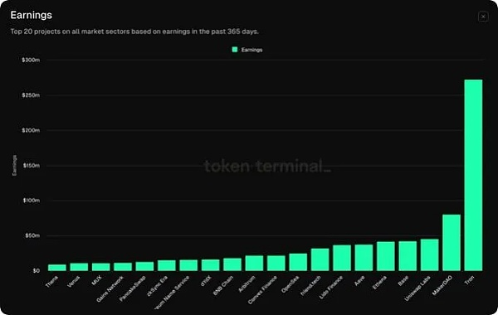

尽管成⽴不到⼀年，Base@coinbase的L2与OPStack⼀起推出，⾃成⽴以来已迅速创造6660万美元的收⼊，从⽽取得了成功。值得注意的是，@base成功保留了63%的收⼊，在同⼀时期净赚4200万美元。

这⼀成功可以归因于两个关键因素:⾸先，Base通过EIP-4844实施blob显著降低了成本，将成本从2024年第⼀季度的934万美元削减⾄2024年第⼆季度的69.9万美元。其次，Base没有原⽣代币，这使得它更具竞争⼒，避免了其他L2产⽣的分销相关费⽤。

Arbitrum

Arbitrum是按TVL计算最⼤的L2，锁仓量达172亿美元，过去一年创造了6114万美元的收入。

作为DeFi的枢纽，GMX和pendle等领先的DeFi协议皆于arbitrum上发展，其SDK也为SankoGameCorp、degentokenbase和XAI等L3提供了主要基础设施。尽管收入尚未达到Base的水平，Arbitrum在过去一年中取得了2180万美元的收益，尤其是在第二季度表现出色，当时其费用降至仅61.3万美元，而第一季度的费用为2000万美元。

zkSync Era

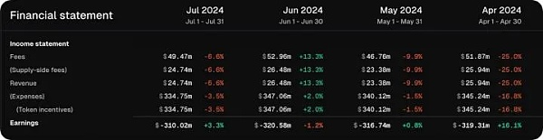

作为领先的基于零知识（ZK）技术的L2之一，@zksync在过去一年中创收5330万美元。

自2023年6月空投后，该网络的锁仓量（TVL）显著增加，ZK技术为链上增加了约8.5亿美元的价值，尽管随着使用者出售空投的代币，这一数额逐渐减少。然而，该链仍然保持盈利，过去一年净赚1530万美元，过去四个完整季度净赚1750万美元。尽管zkSync在L2排名中仅位列第八，但其盈利能力使其成为第三最赚钱的L2。

OP Mainnet

作为Superchain的核心，@Optimism在过去一年中通过其主链上的排序器费用以及网络中如zora和Base等项目，创收4460万美元。

2024年第二季度，Optimism网络活动达到创纪录水平。日均活跃地址数增长至121.6K，环比增长37%，尽管市场低迷，日均交易量也增长至601K，环比增长28%。和其他L2一样，EIP-4844对这一增长贡献巨大，费用的降低增加了网络活动，进而使Optimism的净盈利增长超过150%。尽管如此，Optimism仍然深陷亏损，过去一年因追溯空投、激励计划和运营成本而遭受了2.39亿美元的净亏损。

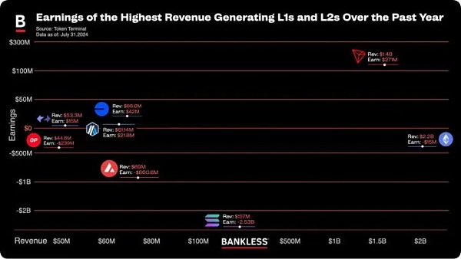

不过，当你查看这些数据时，请记住，就像传统金融（TradFi）⼀样，盈利能⼒只是故事的⼀部分。没有人是根据NVIDIA当前的财务状况下注数兆，而是它背后的叙事推动了其增长。

叙事驱动的投资通常是加密货币买家的默认选择，他们希望通过冒险获得超额回报，但注意仍然有网络在今天的活动基础上建立起了实质性的业务。通过深⼊研究顶级L1和L2的收⼊和收益，我们可以更清楚地了解这些⽹络的基本健康状况及其在竞争格局中的地位。